BÁO CÁO DỰ ÁN
THIẾT KẾ MẠNG LAN CHO VĂN PHÒNG GAME
(Thiết kế và triển khai LAN cho nhiều phòng ban)

Tác giả: Phạm Hoàng Nam
Thời gian: Tháng 9/2025
Hà Nội, 2025

MỤC LỤC

LỜI NÓI ĐẦU 2
PHẦN I: XÂY DỰNG KỊCH BẢN 3
1. Đối tượng: 3
2. Giới thiệu công ty và hoàn cảnh thực tế: 3
3. Mục tiêu của dự án: 4
4. Yêu cầu kỹ thuật chính: 4
PHẦN II: CÁC THIẾT BỊ VÀ MÔ HÌNH THIẾT KẾ KIẾN TRÚC MẠNG ĐƯỢC SỬ DỤNG 4
1. Mô hình cấu trúc kết nối: 4
- Core – Ring Topology: 4
- Access – Star Topology: 5
2. Phân bổ các thiết bị: 5
3. Phân bố các địa chỉ IP: 6
4. Giao thức định tuyến: 8
5. Các thiết bị được sử dụng: 8
PHẦN III: MÔ PHỎNG HỆ THỐNG TRÊN CISCO PACKET TRACER 11
1. Cấu hình phác thảo để phân chia mạng con: 11
2. Cấu hình chính thức dựa trên mặt bằng: 12

LỜI NÓI ĐẦU
Trong thời đại công nghệ số hiện nay, mạng máy tính đóng vai trò cực kỳ quan trọng trong việc kết nối và chia sẻ thông tin. Không chỉ phục vụ cho nhu cầu cá nhân, hệ thống mạng còn là nền tảng để các doanh nghiệp tối ưu hóa công việc, quản lý tài nguyên hiệu quả và nâng cao khả năng bảo mật dữ liệu.
Dựa trên những kiến thức đã học trong chương trình CCNA, tôi quyết định thực hiện project này như một bài tập thực tế nhằm củng cố kỹ năng thiết kế, cấu hình và quản trị hệ thống mạng. Mạng được xây dựng dựa trên mô hình công ty game giả định, với mục tiêu vừa đáp ứng nhu cầu sử dụng của doanh nghiệp vừa đảm bảo tính ổn định, bảo mật và khả năng mở rộng.
Trong project này, tôi triển khai nhiều công nghệ Cisco quan trọng:
- VLAN để chia phòng ban và kiểm soát lưu lượng.
- EtherChannel, RSTP và HSRP để tăng tốc độ, tính dự phòng và độ sẵn sàng cao.
- Static Route và OSPF cho định tuyến giữa các mạng con.
- Dịch vụ mạng cơ bản như DHCP, DNS, NTP.
- Công cụ quản trị gồm SNMP và Syslog để giám sát hệ thống.
- SSH để quản lý thiết bị an toàn thay cho Telnet.
- NAT cho phép kết nối Internet an toàn.
- Wireless LAN để hỗ trợ kết nối không dây cho người dùng.
Thông qua project này, tôi không chỉ áp dụng lại kiến thức CCNA đã học mà còn mở rộng thêm với nhiều công nghệ nâng cao, giúp hệ thống mạng trở nên thực tế hơn. Đây là cơ hội để tôi rèn luyện kỹ năng triển khai, xử lý tình huống và chuẩn bị cho công việc sau này trong lĩnh vực mạng.

PHẦN I: XÂY DỰNG KỊCH BẢN

Đối tượng:
- Công ty: cổ phần Titan Global Studio.
- Địa điểm: Tầng 5, Tòa nhà VP5, Nguyễn Tuân, Thanh Xuân, Hà Nội.
- Phạm vi yêu cầu: Thiết kế hệ thống mạng LAN cho văn phòng Titan
Global Studio trong 1 tầng của 1 tòa nhà văn phòng. Bao gồm:
- Văn phòng ban Hành chính
- Văn phòng ban Thiết kế
- Văn phòng ban vận hành
- Văn phòng CEO
- Các phòng họp: Phòng họp tiểu ban, Phòng họp đối tác, Phòng họp nội bộ
- Khu vực trao đổi của nhân viên: Phòng trao đổi nhóm và trao đổi cá nhân
- Không gian làm việc chung phòng kĩ thuật
- Khu vực Pantry và Relax (2 phòng)
- Phòng Gaming
- Tổng cộng có 14 phòng (không tính phòng vệ sinh).
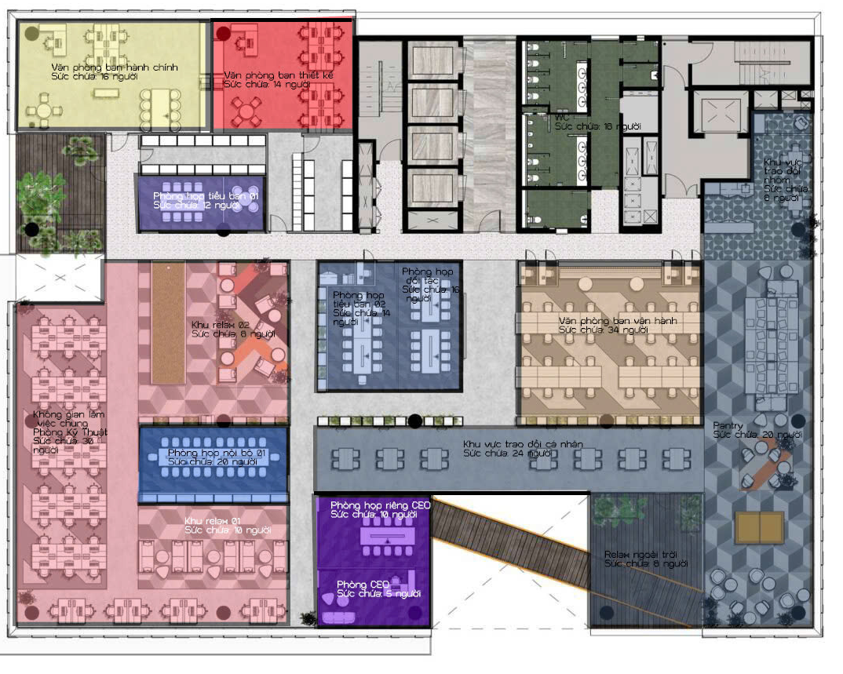

2. Giới thiệu công ty và hoàn cảnh thực tế:
- Titan Global Studio là một công ty chuyên phát triển trò chơi điện tử (game) mới thành lập, vừa di chuyển đến một văn phòng mới. Hiện tại, công ty chưa có hệ thống mạng LAN nội bộ. Với đội ngũ gần 240 nhân viên và thiết bị làm việc (máy tính, máy in, v.v.), công ty cần một hệ thống mạng ổn định và bảo mật để hỗ trợ quá trình sản xuất game.

3. Mục tiêu của dự án:
Kết nối Internet ổn định: Đảm bảo mọi nhân viên đều có kết nối Internet nhanh chóng và Dự án được triển khai nhằm xây dựng một hạ tầng mạng doanh nghiệp thế hệ mới, đáp ứng các mục tiêu chiến lược sau:
- Đảm bảo tính Sẵn sàng và Hiệu suất cao (High Availability & Performance): Xây dựng một hệ thống mạng, loại bỏ các điểm lỗi đơn (single point of failure) và tối ưu hóa luồng dữ liệu. Đảm bảo hiệu năng vượt trội để phục vụ các tác vụ đặc thù của ngành game như truyền tải file lớn, streaming và cộng tác real-time.
- Xây dựng hệ thống Bảo mật Đa lớp (Multi-layered Security): Triển khai một kiến trúc an ninh vững chắc từ lớp truy cập đến biên mạng, bảo vệ tài sản trí tuệ (mã nguồn game, thiết kế) và dữ liệu nhạy cảm khỏi các mối đe dọa từ bên trong và bên ngoài.
- Thiết kế với khả năng Mở rộng Linh hoạt (Flexible Scalability): Đặt nền móng cho một hệ thống mạng có khả năng phát triển song hành cùng doanh nghiệp, dễ dàng bổ sung người dùng, phòng ban và dịch vụ mới mà không cần thiết kế lại từ đầu.
- Tối ưu hóa khả năng Quản lý và Giám sát (Optimized Management & Monitoring): Tự động hóa các tác vụ quản trị, đồng thời cung cấp khả năng giám sát mạng lưới một cách chủ động, giúp phát hiện và xử lý sự cố nhanh chóng, đảm bảo môi trường làm việc ổn định.
4. Yêu cầu kỹ thuật chính:
Để hiện thực hóa các mục tiêu trên, hệ thống mạng phải đáp ứng các yêu cầu kỹ thuật cụ thể được ánh xạ tới từng công nghệ như sau:

4.1. Yêu cầu về tính sẵn sàng và hiệu suất cao
- Dự phòng Gateway: Hệ thống phải đảm bảo các thiết bị người dùng không bị mất kết nối nếu gateway mặc định gặp sự cố.
➡️ Công nghệ áp dụng: HSRP
- Dự phòng và Tăng thông lượng liên kết: Các kết nối trọng yếu giữa các switch phải được gộp lại để tăng băng thông và tự động chuyển đổi khi có một đường truyền lỗi.
➡️ Công nghệ áp dụng: EtherChannel
- Chống lặp vòng lặp Layer 2: Mạng phải có khả năng tự động ngăn chặn các vòng lặp (loops) và đảm bảo thời gian hội tụ nhanh nhất có thể.
➡️ Công nghệ áp dụng: RSTP

4.2. Yêu cầu về Hiệu năng và Phân đoạn mạng
- Phân tách luồng dữ liệu: Mạng phải được chia thành các khu vực logic độc lập (ví dụ: ban hành chính, ban thiết kế, các phòng họp,…) để tối ưu hóa hiệu suất và tăng cường an ninh.
➡️ Công nghệ áp dụng: VLAN
- Định tuyến nội bộ thông minh: Việc tìm đường đi giữa các mạng con (VLAN) phải linh hoạt, tự động cập nhật khi có sự thay đổi và có khả năng mở rộng tốt.
➡️ Công nghệ áp dụng: OSPF
- Kết nối Internet: Phải có một đường ra Internet mặc định, cấu hình đơn giản và hiệu quả
➡️ Công nghệ áp dụng: Static Route

4.3. Yêu cầu về Bảo mật
- Quản trị thiết bị an toàn: Mọi phiên truy cập cấu hình thiết bị mạng từ xa phải được mã hóa.
➡️ Công nghệ áp dụng: SSH
- Bảo vệ không gian địa chỉ IP nội bộ: Che giấu địa chỉ IP của mạng nội bộ khi các thiết bị truy cập Internet.
➡️ Công nghệ áp dụng: NAT

4.4. Yêu cầu về Dịch vụ và Quản trị mạng
- Cấp phát IP tự động: Các thiết bị người dùng (PC, laptop, điện thoại) phải được cấp phát địa chỉ IP một cách tự động và nhất quán.
➡️ Công nghệ áp dụng: DHCP
- Phân giải tên miền: Cho phép người dùng truy cập tài nguyên mạng nội bộ và Internet bằng tên miền thay vì địa chỉ IP.
➡️ Công nghệ áp dụng: DNS
- Giám sát và thu thập Log: Hệ thống phải có khả năng giám sát trạng thái thiết bị và thu thập toàn bộ nhật ký (log) về một máy chủ tập trung để phân tích và xử lý sự cố.
➡️ Công nghệ áp dụng: SNMP và Syslog
- Đồng bộ hóa thời gian: Tất cả thiết bị trong mạng phải được đồng bộ về cùng một mốc thời gian chính xác để đảm bảo tính toàn vẹn của log.
➡️ Công nghệ áp dụng: NTP
PHẦN II: CÁC THIẾT BỊ VÀ MÔ HÌNH THIẾT KẾ KIẾN TRÚC MẠNG ĐƯỢC SỬ DỤNG

Mô hình cấu trúc kết nối:
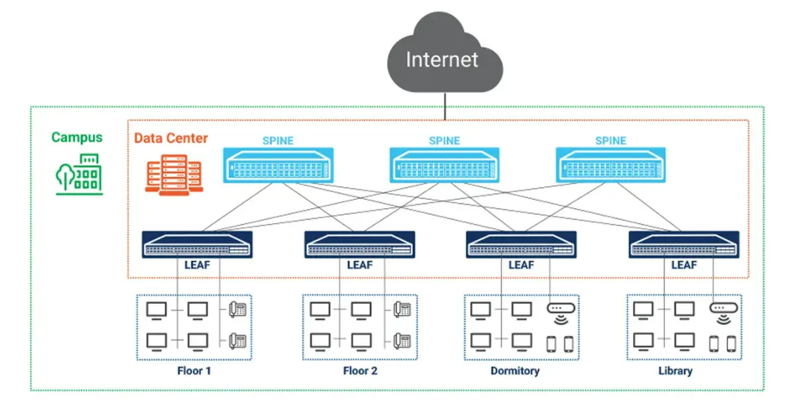

1.1. Lớp Lõi (Core Layer) - đóng vai trò "Spine"
- Thiết bị: Gồm hai CSW1 và CSW2.
- Vai trò: Đây là xương sống (Spine) tốc độ cao của toàn bộ mạng. Nhiệm vụ duy nhất của chúng là chuyển tiếp dữ liệu giữa các khu vực khác nhau của mạng một cách nhanh nhất có thể.
- Kết nối:
  - Kết nối với R1 để đi ra ngoài (Internet/WAN).
  - Mỗi switch "Spine" này kết nối đến TẤT CẢ các switch ở lớp Phân phối (lớp "Leaf").

1.2. Lớp Phân phối (Distribution Layer) - đóng vai trò "Leaf"
- Thiết bị: Gồm bốn DSW-A1, DSW-A2, DSW-B1, DSW-B2.
- Vai trò: Đây là các switch "Lá" (Leaf). Chúng là điểm tập trung kết nối từ lớp Truy cập, xử lý các chính sách, định tuyến VLAN, v.v.
- Kết nối:
  - Mỗi switch "Leaf" được kết nối đến TOÀN BỘ các switch "Spine" (Core). Ví dụ, DSW-A1 kết nối đến cả CSW1 và CSW2.
  - Các switch "Leaf" kết nối trực tiếp với nhau để tạo 1 backup phòng khi 1 Spine nào đấy không hoạt động

1.3. Lớp Truy cập (Access Layer)
- Thiết bị: Gồm các Access Switch (ASW-A1 ASW-A5, ASW-B1 ASW-B4
- Vai trò: Đây là lớp mà các thiết bị người dùng cuối như máy chủ, PC, laptop,… sẽ kết nối vào.
- Kết nối: Mỗi Switch Truy cập được kết nối dự phòng đến hai Switch Phân phối ("Leaf") khác nhau.
  - Ví dụ: ASW-A1 kết nối đến cả DSW-A1 và DSW-A2.
  - Điều này đảm bảo nếu một switch "Leaf" bị lỗi, các thiết bị cuối vẫn không bị mất kết nối mạng.

Đặc điểm nổi bật của mô hình này
- Dự phòng Toàn diện: Không có bất kỳ một điểm lỗi đơn nào trong toàn bộ hệ thống switch. Bất kỳ switch hay đường dây nào bị lỗi, hệ thống vẫn hoạt động bình thường.
- Hiệu năng Cực cao và Cân bằng tải: Với việc mọi "Leaf" đều kết nối với mọi "Spine", lưu lượng mạng có rất nhiều đường đi và có thể được cân bằng tải trên tất cả các liên kết, tạo ra một mạng lưới có băng thông khổng lồ.
- Độ trễ Thấp và Có thể dự đoán: Mọi gói tin đi từ một thiết bị bất kỳ đến một thiết bị khác chỉ cần đi qua tối đa là: Access Switch Leaf Switch Spine Switch Leaf Switch Access Switch. Khoảng cách này là không đổi, giúp độ trễ ổn định.
- Khả năng Mở rộng Vượt trội: Khi cần thêm dung lượng, bạn chỉ cần thêm một switch "Spine" mới và kết nối nó với tất cả các "Leaf" hiện có

Phân bổ các thiết bị:
Phòng | VLAN | Màu | Số lượng thiết bị
Wi-Fi (Relax, Trao đổi cá nhân) | 10 |  | 60 (PC, Laptop, Smartphone,…)
CEO (Quản lý) | 20 |  | 10 (Server, Máy tính, Điện thoại bàn,…)
Phòng Gaming | 30 |  | 30 (PC, Laptop, …)
Ban thiết kế | 40 |  | 20 (PC, Switch, Laptop, …)
Phòng kĩ thuật | 40 |  | 20 ( Smartphone, Tablet, …)
Ban vận hành | 40 |  | 20 (PC, Switch, Laptop, …)
Họp đối tác | 50 |  | 30 (PC, Switch, Laptop, …)
Ban hành chính | 60 |  | 10 (PC, Switch, Laptop, …)
Họp nội bộ | 70 |  | 10 (PC, Switch, Laptop, …)
Họp tiểu ban | 80 |  | 10 (PC, Switch, , …)
- Tổng cộng: 240 thiết bị.
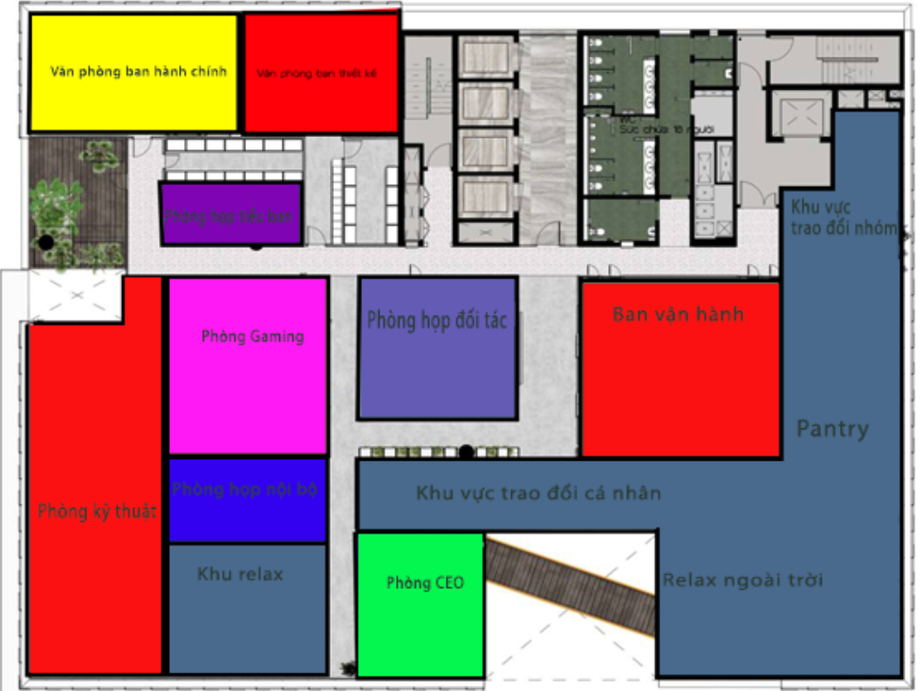

3. Phân bố các địa chỉ IP:
- Dải địa chỉ 192.168.10.0/23 là dải địa chỉ IP private được cấp và sử dụng

VLAN ID | Tên Mạng (Gộp theo VLAN ID) | Số Host Yêu Cầu | Địa chỉ Mạng | CIDR | Subnet Mask | Dải IP Khả dụng | Địa chỉ Broadcast
10 | Wi-Fi | 60 | 192.168.10.0 | /26 | 255.255.255.192 | 192.168.10.1 → 192.168.10.62 | 192.168.10.63
40 | Thiết kế, Kỹ thuật, Vận hành | 60 | 192.168.10.64 | /26 | 255.255.255.192 | 192.168.10.65 → 192.168.10.126 | 192.168.10.127
30 | Phòng Gaming | 30 | 192.168.10.128 | /27 | 255.255.255.224 | 192.168.10.129 → 192.168.10.158 | 192.168.10.159
50 | Họp đối tác | 30 | 192.168.10.160 | /27 | 255.255.255.224 | 192.168.10.161 → 192.168.10.190 | 192.168.10.191
20 | CEO (Quản lý) | 10 | 192.168.10.192 | /28 | 255.255.255.240 | 192.168.10.193 → 192.168.10.206 | 192.168.10.207
60 | Ban hành chính | 10 | 192.168.10.208 | /28 | 255.255.255.240 | 192.168.10.209 → 192.168.10.222 | 192.168.10.223
70 | Họp nội bộ | 10 | 192.168.10.224 | /28 | 255.255.255.240 | 192.168.10.225 → 192.168.10.238 | 192.168.10.239
80 | Họp tiểu ban | 10 | 192.168.10.240 | /28 | 255.255.255.240 | 192.168.10.241 → 192.168.10.254 | 192.168.10.255
Bảng Phân chia Địa chỉ IP cho các VLAN

Giải thích cách chia
- Sắp xếp theo thứ tự: Các mạng được sắp xếp theo thứ tự từ nhiều host nhất đến ít host nhất để tối ưu hóa việc chia địa chỉ.
- VLAN 30 (60 hosts): Cần một dải có ít nhất 60 địa chỉ IP khả dụng. Mạng /26 cung cấp 62 địa chỉ, là lựa chọn phù hợp nhất.
- VLAN 10 (60 hosts): Cần 60 địa chỉ. Mạng /26 cung cấp 62 địa chỉ, vừa đủ cho nhu cầu.
- VLAN 30 & 50 (30 hosts): Cả hai đều cần nhiều hơn 14 địa chỉ. Mạng /27 cung cấp 30 địa chỉ, là lựa chọn tối ưu cho cả hai.
- Các VLAN còn lại (10 hosts): Các VLAN này đều cần 10 địa chỉ. Mạng /28 cung cấp 14 địa chỉ khả dụng, phù hợp cho tất cả.
Bảng chia này đảm bảo mỗi VLAN có đủ địa chỉ IP cần thiết mà không gây lãng phí, đồng thời các dải IP không bị chồng chéo lên nhau. Bước tiếp theo là bạn sẽ gán các dải IP này cho giao diện ảo (interface VLAN) tương ứng trên router hoặc switch layer 3.

Bảng Phân chia IP cho Liên kết Hạ tầng (Router ↔ Core)
Tên Liên kết | Thiết bị | Địa chỉ Mạng | CIDR | Subnet Mask | Dải IP Khả dụng
G0/0/0 – G1/0/1 | R1 ↔ CSW1 | 192.168.11.0 | /30 | 255.255.255.252 | 192.168.11.1 → .2
G0/0/1 – G1/0/1 | R1 ↔ CSW2 | 192.168.11.4 | /30 | 255.255.255.252 | 192.168.11.5 → .6
Loopback0 | R1 | 1.1.1.1 | /32 | 255.255.255.255

Chương III: TRIỂN KHAI VÀ CẤU HÌNH HỆ THỐNG MẠNG
3.1. Sơ đồ Topology trên Cisco Packet Tracer (Dán ảnh chụp màn hình topology của bạn vào đây)
3.2. Kế hoạch cấu hình
Quá trình cấu hình hệ thống mạng sẽ được thực hiện theo một trình tự logic, đi từ nền tảng hạ tầng đến các dịch vụ và bảo mật. Kế hoạch này đảm bảo mỗi bước được xây dựng vững chắc trên bước trước đó, giúp việc triển khai và kiểm tra lỗi được thực hiện một cách hiệu quả.

Giai đoạn 1: Xây dựng Nền tảng Hạ tầng Layer 2
Đây là giai đoạn tạo ra khung xương kết nối cho toàn bộ mạng.
- Cấu hình cơ bản cho thiết bị: Đặt hostname, cấu hình mật khẩu enable secret, tạo tài khoản quản trị và cấu hình các thông điệp banner motd trên tất cả các thiết bị (Router, Switch).
- Triển khai VLAN: Tạo tất cả các VLAN đã được định nghĩa trong bảng phân chia IP trên các switch Core và Distribution. Việc này nhằm phân chia mạng thành các miền quảng bá (broadcast domain) riêng biệt, tăng cường hiệu suất và bảo mật.
- Cấu hình Port Channel (EtherChannel): Gộp các liên kết vật lý giữa các switch Core, Distribution và Access thành các liên kết logic duy nhất bằng giao thức LACP. Mục tiêu là để tăng băng thông, cân bằng tải và cung cấp khả năng dự phòng liên kết.
- Cấu hình VTP và Access Port: Đồng bộ cơ sở dữ liệu VLAN giữa các switch và gán các cổng truy cập (access port) vào các VLAN tương ứng cho thiết bị người dùng cuối.
- Tối ưu hóa Spanning Tree: Kích hoạt và kiểm tra giao thức RSTP để đảm bảo một môi trường Layer 2 không bị lặp vòng lặp (loop-free) và có thời gian hội tụ nhanh nhất.
Giai đoạn 2: Thiết lập Định tuyến và Độ sẵn sàng cao (Layer 3)
Giai đoạn này cho phép các VLAN khác nhau có thể giao tiếp với nhau và đảm bảo tính liên tục của hệ thống.
- Cấu hình Inter-VLAN Routing: Kích hoạt chức năng định tuyến trên các Core Switch (Switch Layer 3) và tạo các giao diện ảo (SVI) cho mỗi VLAN để làm gateway.
- Triển khai Giao thức Định tuyến động (OSPF): Cấu hình OSPF trên các Core và Distribution Switch để tự động học và trao đổi thông tin định tuyến, giúp mạng linh hoạt và dễ dàng mở rộng.
- Triển khai Giao thức Dự phòng Gateway (HSRP): Cấu hình HSRP cho các cặp Core Switch để tạo ra một gateway ảo duy nhất cho mỗi VLAN, đảm bảo nếu một switch lõi gặp sự cố, hệ thống vẫn hoạt động bình thường.
- Cấu hình Static Route: Tạo một tuyến đường tĩnh (static route) trên Core Switch trỏ ra Router biên để kết nối Internet.
Giai đoạn 3: Triển khai các Dịch vụ Mạng và Bảo mật
Sau khi mạng đã thông suốt, các dịch vụ cần thiết cho người dùng và quản trị sẽ được cấu hình.
- Cấu hình DHCP Server: Cấu hình các dải cấp phát IP động cho từng VLAN để tự động hóa việc cấp địa chỉ cho các thiết bị người dùng.
- Bảo mật truy cập Quản trị (SSH): Vô hiệu hóa Telnet và chỉ cho phép truy cập quản trị từ xa thông qua giao thức SSH đã được mã hóa.
- Cấu hình NAT: Thiết lập Network Address Translation (NAT) trên Router biên để cho phép các thiết bị trong mạng LAN sử dụng chung một địa chỉ IP public khi truy cập Internet.
- Đồng bộ hóa Thời gian (NTP): Cấu hình NTP để tất cả thiết bị trong mạng đồng bộ thời gian chính xác, đảm bảo tính toàn vẹn của file log.
- Bảo mật: ACLs và các đặc tính bảo mật Layer 2
- Triển khai Mạng không dây (Wireless): Cấu hình WLC và tạo các SSID tương ứng với các VLAN đã quy hoạch để cung cấp kết nối Wi-Fi cho người dùng.

3.3. Cấu hình chi tiết các thiết bị
Giai đoạn 1: Xây dựng Nền tảng Hạ tầng Layer 2
- Cấu hình cơ bản cho thiết bị:
- Triển khai VLAN:
- Các đường trunk từ Access Switch lên Distribution Switch sẽ được cấu hình để chỉ cho phép các VLAN cần thiết đi qua nhằm tăng cường bảo mật và hiệu suất. VLAN 20 (Management) được cho phép trên tất cả các trunk.
Tên Switch | Các VLAN được phép (Allowed VLANs) | Lệnh cấu hình trên cổng Trunk
ASW-A1 | 20, 40, 60, 80 | switchport trunk allowed vlan 20,40,60,80
ASW-A2 | 20, 30 | switchport trunk allowed vlan 20,30
ASW-A3 | 20, 40 | switchport trunk allowed vlan 20,40
ASW-A4 | 10, 20 | switchport trunk allowed vlan 10,20
ASW-A5 | 20, 70 | switchport trunk allowed vlan 20,70
ASW-B1 | 20, 50 | switchport trunk allowed vlan 20,50
ASW-B2 | 20, 40 | switchport trunk allowed vlan 20,40
ASW-B3 | 10, 20 | switchport trunk allowed vlan 10,20
ASW-B4 | 10, 20 | switchport trunk allowed vlan 10,20
Po1(DSW-A) | 10, 20, 30, 40, 60, 80 | switchport trunk allowed vlan 10,20,40,60,80
Po1(DSW-B) | 10, 20, 40, 50 | switchport trunk allowed vlan 10,20,40,50

- Cấu hình VTP và Access Port:
- Các cổng ASW kết nối với các thiết bị của từng phòng tương ứng sẽ chỉ được cho phép VLAN của phòng đấy đi qua sử dụng switchport mode access
- Cấu hình VTP domain titan_global_studio với version 2. Các DSW sẽ là server và các ASW sẽ là client để tự động cập nhật các VLAN khi thêm vào
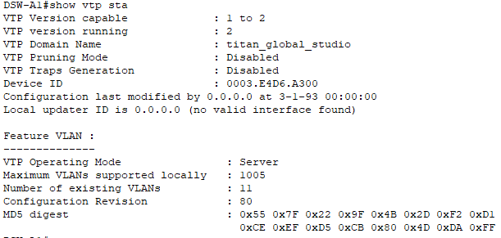
DSW-A1

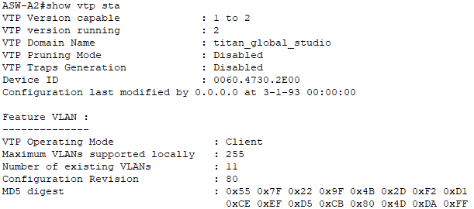
ASW-A2

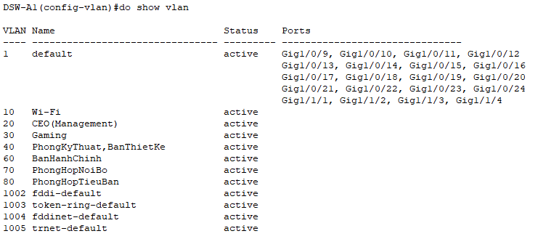

Bảng VLAN của DSW-A1/A2

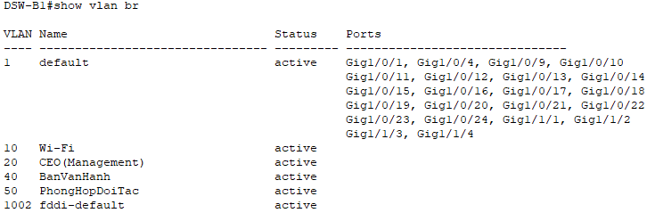
Bảng VLAN của DSW-B1/B2

- Cấu hình Port Channel (EtherChannel):
- DSW-A1, DSW-A2: (config)#int range g1/0/2-3
(config-if-range)#channel-group 1 mode active
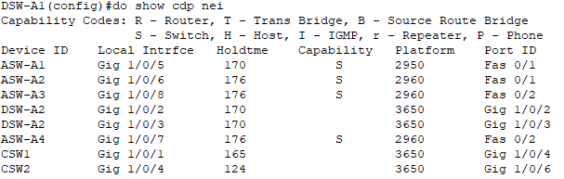

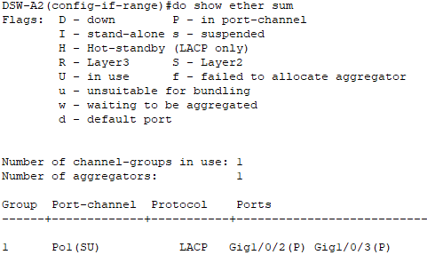
- DSW-B1, DSW-B2: (config)#int range g1/0/2-3
(config-if-range)#channel-group 1 mode active
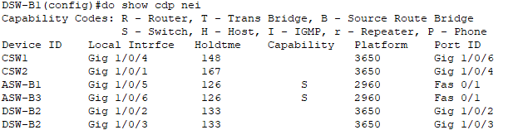

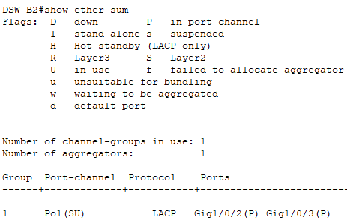
- Show etherchannel summary cho thấy:
S - Layer2: Cờ này cho biết Port-channel Po1 đang hoạt động ở chế độ Layer 2
U - in use: Cờ này có nghĩa là Port-channel Po1 đang được sử dụng
P - in port-channel: Cờ này cho biết cổng vật lý đã được gộp thành công vào Port-channel
Protocol – LACP: Là chuẩn IEEE 802.3ad giúp tăng băng thông, cân bằng tải, dự phòng kết nối, tự động thương lượng được sử dụng phổ biến nhất
- Tối ưu hóa Spanning Tree:
Trên các switch kết nối tới các thiết bị đầu cuối
Lệnh: spanning tree mode rapid-pvst
- Bật giao thức: Rapid PVST+ (Rapid Per-VLAN Spanning Tree Plus).
- Dựa trên tiêu chuẩn: IEEE 802.1w (Rapid Spanning Tree).
- Tốc độ hội tụ: Cực nhanh. Thời gian để mạng ổn định lại sau sự cố thường chỉ mất vài giây, thậm chí dưới một giây.
Lệnh: spanning-tree portfast default
- Tăng tốc độ hội tụ: Thông thường, một cổng switch cần 30-50 giây để chuyển qua các trạng thái của Spanning Tree trước khi có thể truyền dữ liệu. PortFast cho phép cổng bỏ qua giai đoạn này và chuyển thẳng sang trạng thái forwarding gần như ngay lập tức
Lệnh: spanning-tree bpduguard enable
- bảo vệ ranh giới của mạng Layer 2 bằng cách ngăn chặn các switch lạ được cắm vào các cổng dành cho người dùng cuối
Giai đoạn 2: Thiết lập Định tuyến và Độ sẵn sàng cao (Layer 3)
- Cấu hình Inter-VLAN Routing:
Enable ipv4 routing trên tất cả các DSW và CSW
- Cấu hình Layer3 Etherchannel và địa chỉ IP tương ứng:
CSW1, CSW2: (config-if)#int range g1/0/2-3
(config-if-range)#channel-group 1 mode active
(config-if-range)#int po1
(config-if)#no switchport
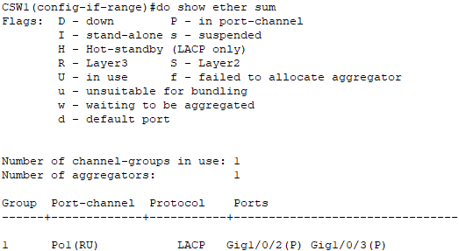
- R: thể hiện đang hoạt động ở Layer 3

Cấu hình IP cụ thể cho liên kết Core-Core:
- Địa chỉ Mạng: 192.168.11.8 /30
- Subnet Mask: 255.255.255.252
- Dải IP Khả dụng: 192.168.11.9 và 192.168.11.10
Địa chỉ IP được gán:
- CSW1 Port-channel1: 192.168.11.9
- CSW2 Port-channel1: 192.168.11.10
- Gán địa chỉ IP cho các CSW:

Bảng Phân chia IP cho Liên kết Core ↔ Distribution
Tên Liên kết | Địa chỉ Mạng | CIDR | Subnet Mask | Gán IP cho Core Switch (CSW) | Gán IP cho Distribution Switch (DSW)
CSW1 ↔ DSW-A1 | 192.168.11.12 | /30 | 255.255.255.252 | CSW1: .13  G1/0/4 | DSW-A1: .14  G1/0/1
CSW1 ↔ DSW-A2 | 192.168.11.16 | /30 | 255.255.255.252 | CSW1: .17  G1/0/5 | DSW-A2: .18  G1/0/1
CSW1 ↔ DSW-B1 | 192.168.11.20 | /30 | 255.255.255.252 | CSW1: .21  G1/0/6 | DSW-B1: .22  G1/0/4
CSW1 ↔ DSW-B2 | 192.168.11.24 | /30 | 255.255.255.252 | CSW1: .25  G1/0/7 | DSW-B2: .26  G1/0/4
CSW2 ↔ DSW-A1 | 192.168.11.28 | /30 | 255.255.255.252 | CSW2: .29  G1/0/6 | DSW-A1: .30  G1/0/4
CSW2 ↔ DSW-A2 | 192.168.11.32 | /30 | 255.255.255.252 | CSW2: .33  G1/0/7 | DSW-A2: .34  G1/0/4
CSW2 ↔ DSW-B1 | 192.168.11.36 | /30 | 255.255.255.252 | CSW2: .37  G1/0/4 | DSW-B1: .38  G1/0/1
CSW2 ↔ DSW-B2 | 192.168.11.40 | /30 | 255.255.255.252 | CSW2: .41  G1/0/5 | DSW-B2: .42  G1/0/1

Giải thích Kế hoạch
- Mỗi liên kết một mạng riêng: Mỗi đường kết nối giữa một Core Switch và một Distribution Switch là một liên kết Layer 3 độc lập. Do đó, mỗi đường cần một mạng con /30 riêng.
- Nền tảng cho Định tuyến động: Bảng IP này tạo ra nền tảng hạ tầng Layer 3 cần thiết để bạn có thể chạy một giao thức định tuyến động (như OSPF) trên toàn bộ các switch này, cho phép chúng tự động học và tìm ra đường đi tốt nhất trong mạng.
- Gán các địa chỉ IP Loopback0 cho các CSW và DSW:

Bảng Phân chia IP cho Giao diện Loopback0
Tên Thiết bị | Giao diện | Địa chỉ IP Loopback | Subnet Mask
CSW1 | Loopback0 | 2.2.2.2 | 255.255.255.255
CSW2 | Loopback0 | 3.3.3.3 | 255.255.255.255
DSW-A1 | Loopback0 | 4.4.4.4 | 255.255.255.255
DSW-A2 | Loopback0 | 5.5.5.5 | 255.255.255.255
DSW-B1 | Loopback0 | 6.6.6.6 | 255.255.255.255
DSW-B2 | Loopback0 | 7.7.7.7 | 255.255.255.255

Mục đích sử dụng
Việc cấu hình các địa chỉ loopback này có hai mục đích chính:
- Router ID ổn định: Các địa chỉ này sẽ được dùng làm định danh (Router ID) cho mỗi thiết bị khi chạy các giao thức định tuyến động như OSPF. Vì cổng loopback không bao giờ "down", Router ID sẽ luôn ổn định.
- Quản lý thiết bị: Cung cấp một địa chỉ IP cố định và luôn có thể truy cập để quản lý (SSH, Telnet, SNMP) từng thiết bị, miễn là có ít nhất một đường định tuyến đến nó.
- Triển khai Giao thức Dự phòng Gateway (HSRP):
Việc sử dụng cùng một subnet cho một VLAN ở hai khu vực định tuyến khác nhau sẽ gây ra xung đột định tuyến (routing conflict) nghiêm trọng. Nên giải pháp đúng là phải coi mỗi VLAN ở mỗi văn phòng là một mạng con (subnet) riêng biệt. Đây là kế hoạch phân chia lại IP và HSRP
Kế hoạch IP và HSRP cho Khu vực A (DSW-A1 & DSW-A2)
VLAN ID | Tên Mạng | Subnet Mới | IP Ảo (Gateway) | IP Thật DSW-A1 | IP Thật DSW-A2
10 | Wi-Fi | 192.168.10.0 /27 | .1 | .2 | .3
40 | Thiết kế, Kỹ thuật | 192.168.10.64 /27 | .65 | .66 | .67
30 | Phòng Gaming | 192.168.10.128 /27 | .129 | .130 | .131
20 | CEO (Quản lý) | 192.168.10.192 /29 | .193 | .194 | .195
60 | Ban hành chính | 192.168.10.208 /28 | .209 | .210 | .211
70 | Họp nội bộ | 192.168.10.224 /28 | .225 | .226 | .227
80 | Họp tiểu ban | 192.168.10.240 /28 | .241 | .242 | .243

Khu vực B (DSW-B1 & DSW-B2)
VLAN ID | Tên Mạng | Subnet Mới | IP Ảo (Gateway) | IP Thật DSW-B1 | IP Thật DSW-B2
10 | Wi-Fi | 192.168.10.32 /27 | .33 | .34 | .35
40 | Vận hành | 192.168.10.96 /27 | .97 | .98 | .99
50 | Họp đối tác | 192.168.10.160 /27 | .161 | .162 | .163
20 | CEO (Quản lý) | 192.168.10.200 /29 | .201 | .202 | .203

Cấu hình:

Cấu hình trên DSW-A1 (Active cho VLAN 10, 30, 60)
Cisco CLI
configure terminal
!
! SVI cho VLAN 10 (Wi-Fi)
interface Vlan10
ip address 192.168.10.2 255.255.255.192
standby 10 ip 192.168.10.1
standby 10 priority 110
standby 10 preempt
!
! SVI cho VLAN 20 (CEO)
interface Vlan20
ip address 192.168.10.194 255.255.255.240
standby 20 ip 192.168.10.193
standby 20 preempt
!
! SVI cho VLAN 30 (Gaming)
interface Vlan30
ip address 192.168.10.130 255.255.255.224
standby 30 ip 192.168.10.129
standby 30 priority 110
standby 30 preempt
!
! SVI cho VLAN 40 (Thiet ke,...)
interface Vlan40
ip address 192.168.10.66 255.255.255.192
standby 40 ip 192.168.10.65
standby 40 preempt
!
! SVI cho VLAN 60 (Hanh chinh)
interface Vlan60
ip address 192.168.10.210 255.255.255.240
standby 60 ip 192.168.10.209
standby 60 priority 110
standby 60 preempt
!
! SVI cho VLAN 80 (Hop tieu ban)
interface Vlan80
ip address 192.168.10.242 255.255.255.240
standby 80 ip 192.168.10.241
standby 80 preempt
!
end

Cấu hình trên DSW-A2 (Active cho VLAN 20, 40, 80)
Cisco CLI
configure terminal
!
! SVI cho VLAN 10 (Wi-Fi)
interface Vlan10
ip address 192.168.10.3 255.255.255.192
standby 10 ip 192.168.10.1
standby 10 preempt
!
! SVI cho VLAN 20 (CEO)
interface Vlan20
ip address 192.168.10.195 255.255.255.240
standby 20 ip 192.168.10.193
standby 20 priority 110
standby 20 preempt
!
! SVI cho VLAN 30 (Gaming)
interface Vlan30
ip address 192.168.10.131 255.255.255.224
standby 30 ip 192.168.10.129
standby 30 preempt
!
! SVI cho VLAN 40 (Thiet ke,...)
interface Vlan40
ip address 192.168.10.67 255.255.255.192
standby 40 ip 192.168.10.65
standby 40 priority 110
standby 40 preempt
!
! SVI cho VLAN 60 (Hanh chinh)
interface Vlan60
ip address 192.168.10.211 255.255.255.240
standby 60 ip 192.168.10.209
standby 60 preempt
!
! SVI cho VLAN 80 (Hop tieu ban)
interface Vlan80
ip address 192.168.10.243 255.255.255.240
standby 80 ip 192.168.10.241
standby 80 priority 110
standby 80 preempt
!
end

Cấu hình trên DSW-B1 (Active cho VLAN 10, 40)
Cisco CLI
configure terminal
!
! SVI cho VLAN 10 (Wi-Fi)
interface Vlan10
ip address 192.168.10.4 255.255.255.192
standby 10 ip 192.168.10.1
standby 10 priority 110
standby 10 preempt
!
! SVI cho VLAN 20 (CEO)
interface Vlan20
ip address 192.168.10.196 255.255.255.240
standby 20 ip 192.168.10.193
standby 20 preempt
!
! SVI cho VLAN 40 (Thiet ke,...)
interface Vlan40
ip address 192.168.10.68 255.255.255.192
standby 40 ip 192.168.10.65
standby 40 priority 110
standby 40 preempt
!
! SVI cho VLAN 50 (Hop doi tac)
interface Vlan50
ip address 192.168.10.162 255.255.255.224
standby 50 ip 192.168.10.161
standby 50 preempt
!
end

Cấu hình trên DSW-B2 (Active cho VLAN 20, 50)
Cisco CLI
configure terminal
!
! SVI cho VLAN 10 (Wi-Fi)
interface Vlan10
ip address 192.168.10.5 255.255.255.192
standby 10 ip 192.168.10.1
standby 10 preempt
!
! SVI cho VLAN 20 (CEO)
interface Vlan20
ip address 192.168.10.197 255.255.255.240
standby 20 ip 192.168.10.193
standby 20 priority 110
standby 20 preempt
!
! SVI cho VLAN 40 (Thiet ke,...)
interface Vlan40
ip address 192.168.10.69 255.255.255.192
standby 40 ip 192.168.10.65
standby 40 preempt
!
! SVI cho VLAN 50 (Hop doi tac)
interface Vlan50
ip address 192.168.10.163 255.255.255.224
standby 50 ip 192.168.10.161
standby 50 priority 110
standby 50 preempt

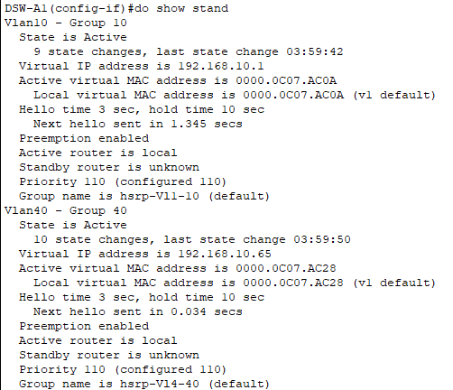

Show standby cho thấy trạng thái HSRP của các VLAN trong đó hai VLAN này có nghĩa là:
- Đối với Vlan10:
  - State is Active: Cho biết DSW-A1 đang là gateway chính (Active) cho VLAN 10. Nó đang chủ động xử lý và chuyển tiếp traffic cho VLAN này.
  - Virtual IP address is 192.168.10.1: Đây là địa chỉ gateway ảo mà tất cả các thiết bị trong VLAN 10 sẽ sử dụng.
  - Priority 110: Mức độ ưu tiên được cấu hình là 110 (cao hơn mức mặc định 100), đảm bảo DSW-A1 giành quyền làm Active.
  - Preemption enabled: Nếu DSW-A1 khởi động lại sau sự cố, nó sẽ tự động giành lại quyền Active từ switch dự phòng.
- Đối với Vlan40:
  - Trạng thái cũng là Active, có nghĩa DSW-A1 cũng đang là gateway chính cho VLAN 40, với địa chỉ IP ảo là 192.168.10.65.
- Cấu hình Static Route và Dynamic Route:
- Dynamic Route (OSPF):
1. passive-interface cho các VLAN tương ứng ngoại trừ VLAN20 để tránh trở thành hàng xóm của nhau nhiều lần thông qua các VLAN
- Lý do: Các giao diện VLAN (SVI) là gateway cho các thiết bị người dùng cuối (PC, server, IP Phone). Các thiết bị này không nói giao thức OSPF. Việc gửi các gói tin OSPF Hello vào các mạng này là không cần thiết và tiềm ẩn rủi ro bảo mật.
- Hành động passive-interface: Lệnh này cho phép mạng của VLAN đó (ví dụ: 192.168.10.0/26) vẫn được quảng bá đi khắp hệ thống OSPF, nhưng nó sẽ ngăn chặn việc gửi các gói tin Hello ra cổng đó.
- Kết quả: Vừa đảm bảo kết nối, vừa tối ưu hóa hoạt động và tăng cường bảo mật.

2. passive-interface l0 (Loopback 0)
- Lý do: Giao diện Loopback là một giao diện ảo bên trong router, không có "hàng xóm" nào kết nối trực tiếp vào nó. Do đó, việc gửi gói tin Hello ra giao diện này là vô ích.
- Mục đích: Chúng ta chỉ muốn địa chỉ IP của Loopback (1.1.1.1/32) được quảng bá vào OSPF để làm Router ID và phục vụ việc quản lý, chứ không cần nó phải tìm hàng xóm.
- Kết quả: Lệnh passive-interface l0 giúp ngừng gửi các gói tin Hello không cần thiết.

3. ip ospf 1 area 0 trên các cổng Layer 3 và trên SVI của DSW
- Lý do: Đây chính là những liên kết "xương sống" nơi các router và switch Layer 3 cần trao đổi thông tin định tuyến với nhau.
- Lệnh ip ospf 1 area 0: Lệnh này sẽ kích hoạt OSPF trên các cổng đó, cho phép chúng gửi gói tin Hello, hình thành quan hệ hàng xóm (adjacency) và chia sẻ cơ sở dữ liệu trạng thái liên kết (LSDB).
- Lệnh ip ospf network point-to-point: Hội tụ Nhanh hơn, Tối ưu hóa Tài nguyên, Cấu hình Chính xác
- Kết quả: Toàn bộ hệ thống định tuyến được hình thành và hoạt động.
- Ví dụ: DSW-A2
DSW-A2#show ip int br | exclude un
Interface IP-Address OK? Method Status Protocol
GigabitEthernet1/0/1 192.168.11.18 YES manual up up
GigabitEthernet1/0/4 192.168.11.34 YES manual up up
Loopback0 5.5.5.5 YES manual up up
Vlan10 192.168.10.3 YES manual up up
Vlan20 192.168.10.195 YES manual up up
Vlan30 192.168.10.131 YES manual up up
Vlan40 192.168.10.67 YES manual up up
Vlan60 192.168.10.211 YES manual up up
Vlan70 192.168.10.225 YES manual up up
Vlan80 192.168.10.243 YES manual up up
DSW-A2#router ospf 1
Đây là các giao diện cần cấu hình ip ospf
router ospf 1
log-adjacency-changes
passive-interface Loopback0
passive-interface Vlan10
passive-interface Vlan30
passive-interface Vlan40
passive-interface Vlan60
passive-interface Vlan70
passive-interface Vlan80
network 192.168.10.3 0.0.0.0 area 0
network 192.168.10.195 0.0.0.0 area 0
network 192.168.10.131 0.0.0.0 area 0
network 192.168.10.67 0.0.0.0 area 0
network 192.168.10.211 0.0.0.0 area 0
network 192.168.10.243 0.0.0.0 area 0
- Static Route:
R1(config)#ip route 0.0.0.0 0.0.0.0 203.0.113.2
R1(config-router)#default-information originate
- Sau khi cấu hình xong OSPF route thì R1 có bảng định tuyến sau:
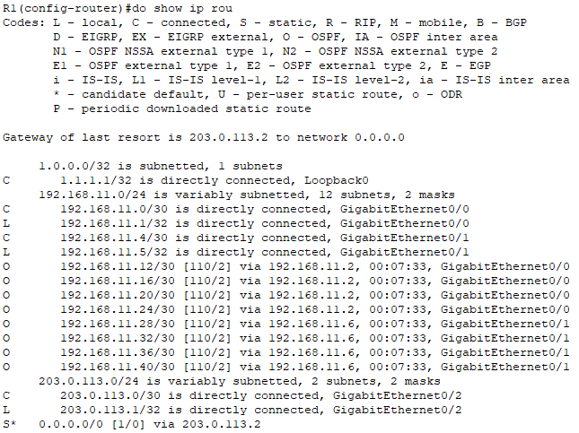

- S*: Chữ S là viết tắt của Static (tuyến đường tĩnh), dấu * cho biết đây là tuyến đường mặc định cuối cùng (candidate default).
- 0.0.0.0/0: Đại diện cho tất cả các mạng không có trong bảng định tuyến.
- via 203.0.113.2: Đây là "cửa ngõ" để đi đến các mạng đó, chính là địa chỉ IP của router nhà cung cấp dịch vụ (ISP).
- Lý do: Dòng này cực kỳ quan trọng, nó cho router biết rằng: "Nếu nhận được một gói tin đến một nơi lạ, hãy gửi nó cho 203.0.113.2 xử lý." Đây chính là đường ra Internet của bạn.

Các tuyến đường Nội bộ (Internal Routes)

1. Các tuyến đường kết nối trực tiếp (C và L)
- C 1.1.1.1/32 is directly connected, Loopback0: Router "nhìn thấy" chính giao diện Loopback0 của nó.
- C 192.118.11.0/30 is directly connected, GigabitEthernet0/0: Router "nhìn thấy" toàn bộ mạng con /30 nối qua cổng G0/0.
- L 192.168.11.1/32 is directly connected, GigabitEthernet0/0: L là viết tắt của Local. Đây là địa chỉ IP cụ thể được gán cho chính cổng G0/0 của router.

2. Các tuyến đường học qua OSPF (O)
Đây là các tuyến đường mà router R1 đã học được từ các Core Switch (CSW) thông qua giao thức OSPF.
- O 192.168.11.12/30 [110/2] via 192.168.11.2, ...:
  - O: Tuyến đường học qua OSPF.
  - 192.168.11.12/30: Mạng đích (ví dụ: mạng kết nối giữa CSW và DSW).
  - [110/2]: 110 là Administrative Distance (độ tin cậy) của OSPF, 2 là metric (chi phí) để đi đến mạng đích.
  - via 192.168.11.2: Để đến được mạng đích, R1 phải gửi gói tin cho router hàng xóm có IP là 192.168.11.2 (chính là CSW).
- Lý do: Các dòng có chữ O cho thấy giao thức định tuyến động OSPF đang hoạt động hoàn hảo. R1 đã học được tất cả các đường đi đến các liên kết hạ tầng (dải 192.168.11.x) và quan trọng nhất là tất cả các mạng VLAN của người dùng
Giai đoạn 3: Triển khai các Dịch vụ Mạng và Bảo mật

- Cấu hình DHCP Server:
- Ta sẽ cấu hình DHCP server trên R1 và các DHCP relay agent trên các CSW, DSW:
configure terminal

!=== BƯỚC 1: LOẠI TRỪ CÁC ĐỊA CHỈ IP QUAN TRỌNG ===
! Loai tru cac dia chi IP da duoc gan cho gateway (HSRP va SVI that)
! VLAN 10
ip dhcp excluded-address 192.168.10.1 192.168.10.5
! VLAN 40
ip dhcp excluded-address 192.168.10.65 192.168.10.69
! VLAN 30
ip dhcp excluded-address 192.168.10.129 192.168.10.131
! VLAN 50
ip dhcp excluded-address 192.168.10.161 192.168.10.163
! VLAN 20
ip dhcp excluded-address 192.168.10.193 192.168.10.197
! VLAN 60
ip dhcp excluded-address 192.168.10.209 192.168.10.211
! VLAN 70
ip dhcp excluded-address 192.168.10.225 192.168.10.227
! VLAN 80
ip dhcp excluded-address 192.168.10.241 192.168.10.243

!=== BƯỚC 2: TẠO CÁC DHCP POOL CHO TỪNG VLAN ===
ip dhcp pool VLAN10
network 192.168.10.0 255.255.255.192
default-router 192.168.10.1
dns-server 192.168.10.206

ip dhcp pool VLAN40
network 192.168.10.64 255.255.255.192
default-router 192.168.10.65
dns-server 192.168.10.206

ip dhcp pool VLAN30
network 192.168.10.128 255.255.255.224
default-router 192.168.10.129
dns-server 192.168.10.206

ip dhcp pool VLAN50
network 192.168.10.160 255.255.255.224
default-router 192.168.10.161
dns-server 192.168.10.206

ip dhcp pool VLAN20
network 192.168.10.192 255.255.255.240
default-router 192.168.10.193
dns-server 192.168.10.206

ip dhcp pool VLAN60
network 192.168.10.208 255.255.255.240
default-router 192.168.10.209
dns-server 192.168.10.206

ip dhcp pool VLAN70
network 192.168.10.224 255.255.255.240
default-router 192.168.10.225
dns-server 192.168.10.206

ip dhcp pool VLAN80
network 192.168.10.240 255.255.255.240
default-router 192.168.10.241
dns-server 192.168.10.206
end

Sau đó ta sẽ cấu hình iphelper-address trên các DSW vì các DSW đang giữ các giao diện SVI (interface Vlan...) và đóng vai trò là default gateway cho tất cả các VLAN người dùng

Đây là hình ảnh của 1 PC trong phòng họp đối tác sau khi bật DHCP:
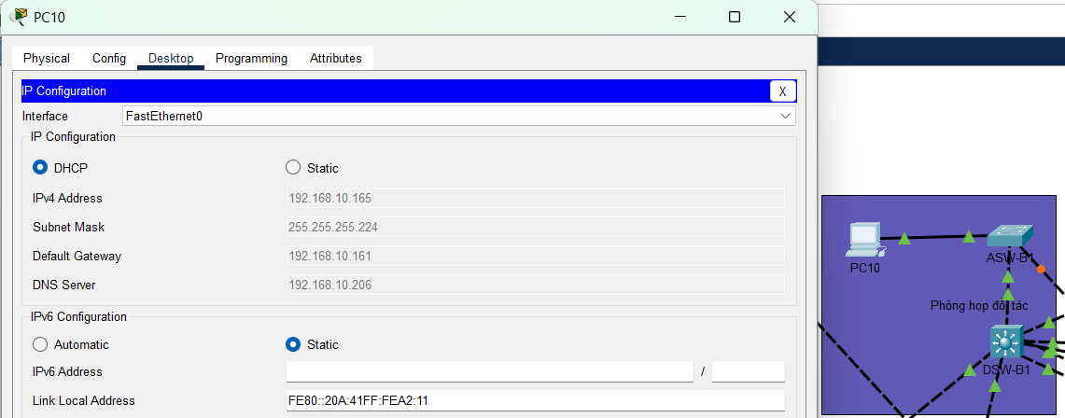
- Bảo mật truy cập Quản trị (SSH):
Để đảm bảo an toàn cho việc quản trị thiết bị từ xa, giao thức Telnet không an toàn đã được vô hiệu hóa và thay thế hoàn toàn bằng giao thức SSH (Secure Shell) đã được mã hóa. Quy trình cấu hình được thực hiện qua các bước sau:
- Tạo các Yếu tố tiền đề cho SSH:
  - Đặt tên miền cho thiết bị (ip domain-name titan.com) để định danh cho cặp khóa mã hóa sẽ được tạo.
  - Sử dụng lệnh crypto key generate rsa, một cặp khóa mã hóa RSA đã được tạo với chiều dài 4096 bits để đảm bảo mức độ mã hóa mạnh mẽ, chống lại các cuộc tấn công bẻ khóa.
- Kích hoạt và Bảo mật SSH:
  - Giao thức SSH được kích hoạt và bắt buộc sử dụng phiên bản 2 (ip ssh version 2), là phiên bản an toàn hơn và đã loại bỏ các lỗ hổng của phiên bản 1.
- Tạo Cơ sở dữ liệu Người dùng Cục bộ:
  - Mật khẩu cho chế độ EXEC đặc quyền được tạo bằng lệnh enable secret để đảm bảo mật khẩu này được lưu trữ dưới dạng mã hóa mạnh.
  - Một tài khoản người dùng cục bộ (username titan secret ...) được tạo để xác thực khi đăng nhập SSH, thay vì sử dụng mật khẩu chung.
- Giới hạn Truy cập bằng Access Control List (ACL):
  - Một ACL được tạo ra để chỉ cho phép các kết nối SSH bắt nguồn từ một dải IP cụ thể. Trong trường hợp này, chỉ các địa chỉ IP thuộc mạng của CEO/Quản lý (192.168.10.192/28) mới được phép truy cập quản trị.
- Áp dụng Cấu hình lên các đường VTY:
  - Trên các đường truy cập ảo (line vty 0 15), các chính sách sau được áp dụng:
    - transport input ssh: Chỉ cho phép duy nhất giao thức SSH được sử dụng để kết nối. Telnet và các giao thức khác bị chặn.
    - login local: Yêu cầu người dùng phải xác thực bằng tài khoản đã được tạo ở bước 3.
    - access-class 1 in: Áp dụng ACL đã tạo để lọc các kết nối đến dựa trên địa chỉ IP nguồn.
Cisco CLI
configure terminal
!
hostname R1
ip domain-name titan.com
!
crypto key generate rsa
4096
!
ip ssh version 2
!
enable secret <your-strong-secret-password>
username titan secret <your-strong-user-password>
!
access-list 1 permit 192.168.10.192 0.0.0.15
!
line vty 0 15
transport input ssh
login local
access-class 1 in
!
end

- Cấu hình NAT:
Để cho phép các thiết bị trong mạng LAN nội bộ (sử dụng dải IP private 192.168.10.0/23) có thể truy cập Internet, router biên R1 được cấu hình với tính năng Network Address Translation. Phương pháp được sử dụng là PAT (Port Address Translation), hay còn gọi là NAT Overload, cho phép nhiều địa chỉ IP private cùng chia sẻ một địa chỉ IP public duy nhất của router.
Quá trình cấu hình bao gồm 3 bước chính:
- Xác định giao diện Inside và Outside: Đầu tiên, các giao diện của router được chỉ định vai trò rõ ràng. Giao diện GigabitEthernet0/2 nối ra Internet được cấu hình là ip nat outside. Các giao diện GigabitEthernet0/0 và GigabitEthernet0/1 nối vào mạng nội bộ được cấu hình là ip nat inside.
- Tạo Access Control List (ACL) để xác định traffic cần NAT: Tiếp theo, một ACL được tạo ra để xác định những địa chỉ IP nguồn nào sẽ được phép dịch địa chỉ. Trong trường hợp này, ACL số 2 được tạo để cho phép toàn bộ dải mạng 192.168.10.0/23.
- Kích hoạt NAT Overload (PAT): Cuối cùng, một quy tắc NAT được thiết lập để liên kết ACL đã tạo với giao diện outside. Lệnh ip nat inside source list 2 interface GigabitEthernet0/2 overload ra lệnh cho router: "Hãy lấy bất kỳ traffic nào từ danh sách nguồn (source list) số 2, dịch địa chỉ IP nguồn của nó thành địa chỉ IP của giao diện GigabitEthernet0/2". Từ khóa overload cho phép hàng nghìn kết nối nội bộ có thể cùng sử dụng chung một địa chỉ IP public này.
Cisco CLI
! Bước 1: Định nghĩa giao diện Inside/Outside
interface GigabitEthernet0/2
ip nat outside
!
interface GigabitEthernet0/0
ip nat inside
!
interface GigabitEthernet0/1
ip nat inside
!
! Bước 2: Tạo ACL để xác định traffic cần NAT
access-list 2 permit 192.168.10.0 0.0.1.255
!
! Bước 3: Kích hoạt NAT Overload (PAT)
ip nat inside source list 2 interface GigabitEthernet0/2 overload

- Đồng bộ hóa Thời gian (NTP)
- Router R1 (Master Server - Stratum 1): Router biên R1 được cấu hình làm máy chủ NTP gốc (authoritative master) cho toàn bộ mạng nội bộ. Bằng lệnh ntp master 1, R1 sẽ tự nhận là một server thời gian có mức Stratum 1, trở thành nguồn thời gian đáng tin cậy nhất trong hệ thống để các thiết bị khác đồng bộ theo.
- Tầng Core (CSW1 & CSW2 - Stratum 2): Hai Core Switch CSW1 và CSW2 được cấu hình để đồng bộ thời gian từ địa chỉ Loopback0 (1.1.1.1) của R1. Khi đồng bộ thành công, chúng sẽ hoạt động như các server thời gian Stratum 2. Để tăng cường khả năng chịu lỗi, CSW1 và CSW2 cũng được cấu hình ntp peer với nhau, cho phép chúng đồng bộ chéo nếu một trong hai mất kết nối đến R1.
- Tầng Distribution (Các DSW - Stratum 3): Tất cả các Distribution Switch (DSW-A1, DSW-A2, DSW-B1, DSW-B2) sẽ được cấu hình để lấy thời gian từ cả hai Core Switch (thông qua địa chỉ Loopback0 2.2.2.2 của CSW1 và 3.3.3.3 của CSW2).
- Cấu hình này đảm bảo tính dự phòng cao; nếu một Core Switch không khả dụng, DSW sẽ tự động đồng bộ với Core Switch còn lại. Khi đó, các DSW sẽ hoạt động ở mức Stratum 3.

- Đặc tính bảo mật Layer 2
1. Port Security:
• Chống kết nối thiết bị trái phép: Ngăn chặn trường hợp người dùng tự ý rút máy tính công ty ra và cắm laptop cá nhân hoặc một thiết bị lạ vào cổng mạng.
• Chống tấn công MAC Address Flooding: Kẻ tấn công có thể dùng công cụ để gửi hàng nghìn gói tin với địa chỉ MAC nguồn giả mạo, làm tràn bảng MAC của switch. Khi bảng bị tràn, switch sẽ đẩy tất cả traffic ra mọi cổng (giống như hub), cho phép kẻ tấn công nghe lén toàn bộ mạng. Port Security ngăn chặn điều này bằng cách giới hạn số lượng MAC được phép trên một cổng (thường là 1).
• Ngăn chặn việc cắm thêm Hub/Switch: Ngăn người dùng tự ý cắm thêm một hub hoặc switch rẻ tiền vào cổng mạng để sử dụng nhiều thiết bị hơn, việc này có thể gây ra các vòng lặp (loop) và làm sập hệ thống mạng.
CLI
Ví dụ PC10 kết nối tới fa0/5 của ASW-B1
interface FastEthernet0/1
switchport port-security
! (Tùy chọn nhưng khuyến nghị) Thiết lập hành động khi có vi phạm là "shutdown" switchport port-security violation shutdown
switchport port-security mac-address sticky
2. DHCP Snooping:
DHCP Snooping giải quyết vấn đề này bằng cách phân loại các cổng trên switch:
- Cổng Không tin cậy (Untrusted): Theo mặc định, tất cả các cổng đều không được tin cậy. Các cổng này chỉ được phép gửi đi các yêu cầu DHCP từ client (Discover, Request).
- Cổng Tin cậy (Trusted): Bạn sẽ tự tay cấu hình các cổng nối về phía DHCP server thật (thường là các cổng uplink) là cổng tin cậy. Các cổng này được phép gửi các gói tin trả lời DHCP từ server (Offer, ACK).
Hành động: Nếu một gói tin trả lời DHCP (Offer) đến từ một cổng không tin cậy, switch sẽ hủy gói tin đó ngay lập tức, vô hiệu hóa hoàn toàn server giả mạo.
Cấu hình DHCP Snooping được thực hiện trên các Access Switch.
(Giả sử các PC người dùng thuộc VLAN 10, 30, 40 và cổng uplink lên DSW là Port-channel1)
Cisco CLI
configure terminal

! BƯỚC 1: Bật DHCP Snooping trên toàn bộ switch
ip dhcp snooping

! BƯỚC 2: Kích hoạt DHCP Snooping cho các VLAN bạn muốn bảo vệ
ip dhcp snooping vlan 10,30,40

! BƯỚC 3: Cấu hình cổng uplink là cổng tin cậy (Trusted)
interface Port-channel1
ip dhcp snooping trust

! BƯỚC 4: Giới hạn số lượng gói tin DHCP trên các cổng người dùng
! để chống tấn công "DHCP Starvation" (làm cạn kiệt IP).
interface range fa0/1 - 24
ip dhcp snooping limit rate 15

- Triển khai Mạng không dây (Wireless):

3.4. Kiểm chứng và kết quả (Chụp ảnh kết quả các lệnh ping từ PC ở VLAN này sang VLAN khác, lệnh show ip route trên router... để chứng minh mạng đã thông và hoạt động đúng như thiết kế.)

